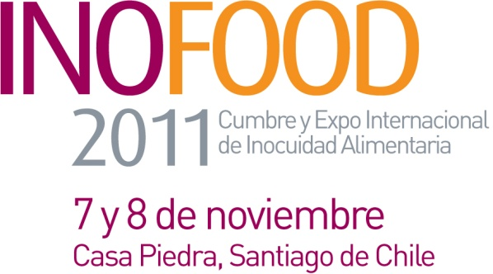

Organiza

FORMULARIO N°2: Acreditación del Expositor
FAVOR ENVIAR ESTE FORMULARIO A MAS TARDAR EL VIERNES 28 DE OCTUBRE A FABIOLA FUENTES A ffuentes@inofood.cl , cel. (569) 6617 2349.
- Nombre Empresa Expositora: ____________________________

- N° de stand: ___________

- Nombre y RUT de persona que utilizará el cupo liberado a la Cumbre
________________________________________________________
Este cupo incluye ingreso a la Cumbre y a la Expo, materiales, almuerzo y café los días 7 y 8 de noviembre. De no recibirse en la fecha solicitada se dispondrá del cupo para otro asistente.

- Favor ingresar los datos de las personas encargadas del stand y promotoras(es)
Nombre Completo | RUT

El expositor debe tener su stand habilitado, funcionando y con personal atendiendo a público durante todo el horario de funcionamiento de la Expo. Se permite un máximo de 5 personas a cargo del stand durante el desarrollo de la EXPO, sean estas representantes de la empresa o promotoras(es).
Estas personas se identificarán mediante su credencial y será obligación portarla durante todo el periodo del evento. De no portarla, la Organización puede solicitar su retiro del recinto.
El personal a cargo del stand tendrá derecho exclusivo de ingreso a la EXPO, no así a las conferencias de la Cumbre, a menos que se inscriba debidamente para asistir a esta última. No incluye alimentación.
El Expositor se hace responsable de la alimentación de su personal. CasaPiedra cuenta con un servicio que incluye alimentos y bebestibles. La Organización informará la forma de tomarlo con la debida anticipación.

